**Gabarit de recherche documentaire**  
**Recherche avancée (vocabulaires libre et contrôlé)**

|  |  |  |  |
| --- | --- | --- | --- |
| **Question de recherche** | | | |
|  | | | |
| Limites (Années, Langues, Types de documents…) : | | | |
|  | **Bases de données à interroger** | | | |
|  | **Base de données** | **Plateforme** | **Disciplines** | |
|  | PsycINFO | Ovid | Psychologie et disciplines connexes | |
|  | Psychology and Behavioral Science Collection | EBSCO | Psychologie | |
|  | Social Services Abstracts | Proquest | Travail social | |
|  | Social Work Abstracts | Ovid | Travail social | |
|  | Criminal Justice Abstracts | EBSCO | Criminologie | |
|  | National Criminal Justice Reference Service | Proquest | Criminologie | |
|  | MEDLINE | Ovid ou PubMed | Médecine et sciences biomédicales | |
|  | CINAHL | EBSCO | Soins infirmiers et professions paramédicales | |
|  | Embase | Elsevier | Pharmacologie et sciences biomédicales | |
|  | Cochrane Library | Wiley | Médecine (études randomisées, revues systématiques) | |
|  | Web of Science | webofscience.com | Multidisciplinaire | |
|  | Academic Search Premier | EBSCO | Multidisciplinaire | |
|  | Sociological Abstracts | Proquest | Sociologie et sciences sociales | |
|  | Social Sciences Full Text | EBSCO | Sciences sociales | |
|  | ERIC | Ovid | Éducation | |
|  | Autre(s) : |  |  | |

|  |  |  |  |  |
| --- | --- | --- | --- | --- |
| **Plan de concepts** | | | | |
|  | | **1er concept :** | **2e concept :** | **3e concept :** |
| Vocabulaire libre  *(termes dans les champs Titre et Résumé)* | |  |  |  |
|  |  |  |
|  |  |  |
|  |  |  |
|  |  |  |
|  |  |  |
|  |  |  |
|  |  |  |
|  |  |  |
|  |  |  |
|  |  |  |
|  |  |  |
|  |  |  |
|  |  |  |
|  |  |  |
|  |  |  |
| Vocabulaire contrôlé  *(termes du thésaurus)* | Base de données 1 :  *[Nom de la base de données]* |  |  |  |
|  |  |  |
|  |  |  |
|  |  |  |
| Base de données 2 :  *[Nom de la base de données]* |  |  |  |
|  |  |  |
|  |  |  |
|  |  |  |
| Base de données 3 :  *[Nom de la base de données]* |  |  |  |
|  |  |  |
|  |  |  |
|  |  |  |

|  |  |  |
| --- | --- | --- |
| **Préparation des requêtes** | | |
| **Base de données :**  **Plateforme :** | | |
| **Concept** |  | Pour le vocabulaire libre, formuler des requêtes de recherche en liant les synonymes d’un même concept avec l’opérateur OR  Pour le vocabulaire contrôlé, recopier la liste de termes pour chaque concept pour la base de données en question. |
| 1 | Vocabulaire  libre |  |
| Vocabulaire contrôlé |  |
| 2 | Vocabulaire libre |  |
| Vocabulaire contrôlé |  |
| 3 | Vocabulaire libre |  |
| Vocabulaire contrôlé |  |

|  |  |  |
| --- | --- | --- |
| **Stratégie** | | |
| **Base de données :** *[Nom de la base de données]*  **Plateforme :** *[Nom de la plateforme]* | | |
| **#** | **Requête** | **Résultats** |
|  |  |  |
|  |  |  |
|  |  |  |
|  |  |  |
|  |  |  |
|  |  |  |
|  |  |  |
|  |  |  |
|  |  |  |
|  |  |  |
|  |  |  |
|  |  |  |
|  |  |  |
|  |  |  |
|  |  |  |
|  |  |  |
|  |  |  |
|  |  |  |
|  |  |  |
|  |  |  |
|  |  |  |

[Conseils pour préciser ou élargir sa recherche (si trop ou pas assez de résultats)](https://www.youtube.com/watch?v=y_uZSvOf79k)

**Pour trouver le vocabulaire relatif à chacun des concepts de son sujet de recherche :**

* [Reverso.net](https://www.reverso.net/text_translation.aspx?lang=FR)
* [Termium Plus](https://www.btb.termiumplus.gc.ca/tpv2alpha/alpha-fra.html?lang=fra)
* [DeepL](https://www.deepl.com/fr/translator)
* [Linguee](https://www.linguee.fr/)
* [Grand dictionnaire terminologique](https://vitrinelinguistique.oqlf.gouv.qc.ca/)
* [ChatGPT](https://chat.openai.com/)
* [Elicit](https://elicit.com/)
* [Consensus](https://consensus.app/)
* Votre propre connaissance du sujet
* Articles pertinents déjà trouvés (examiner les termes de vocabulaire libre (titre/résumé) et les termes de vocabulaire contrôlé (termes du thésaurus) de ces articles
* Thésaurus des bases de données

**Recherches complémentaires**

**Chercher les articles cités par/citant les articles pertinents trouvés**

* Articles cités par les articles pertinents : examiner les bibliographies des documents pertinents (surtout pour les documents plus récents)
* Articles citant les articles pertinents – 2 outils possibles :
  + Dans **Google Scholar**, cliquer sur *Cité x fois*

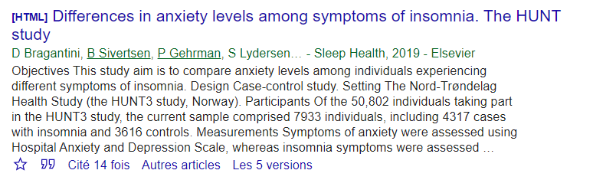

* + Dans **Web of Science**, cliquer sur X citations

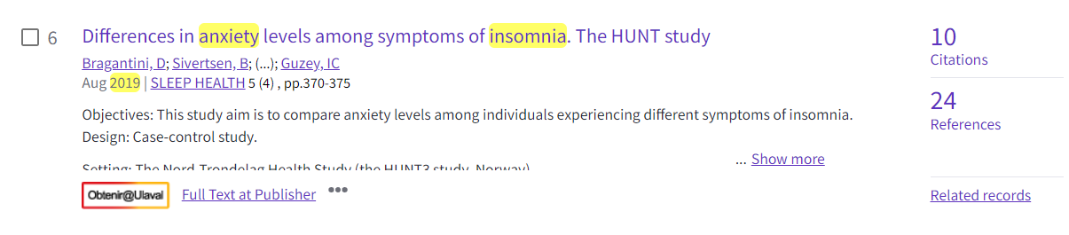

**Contenu francophone**

* [Érudit](https://acces.bibl.ulaval.ca/login?url=https://www.erudit.org/fr/recherche/avancee/)
* [Cairn](https://acces.bibl.ulaval.ca/login?url=http://www.cairn.info/recherche_avancee.php)
* [Google Scholar](https://scholar.google.com/)
  + Pour chercher uniquement en français, une fois la recherche lancée, cliquer sur *Rechercher les pages en français*.
  + [Aide-mémoire Google Scholar](https://www.bibl.ulaval.ca/fichiers_site/portails/criminologie/google_scholar_fonctionnalites_de_base.pdf)

**Chercher de la littérature grise**

* [Littérature grise](https://www5.bibl.ulaval.ca/ressources-par-categories/litterature-grise)

**Chercher des thèses et mémoires**

* [Thèses et mémoires](https://www.bibl.ulaval.ca/chercher-autres-sujets/memoires-et-theses)